Ученики школы №2026 приняли участие в олимпиаде "Музеи. Парки. Усадьбы" на ВДНХ
10.10.2016
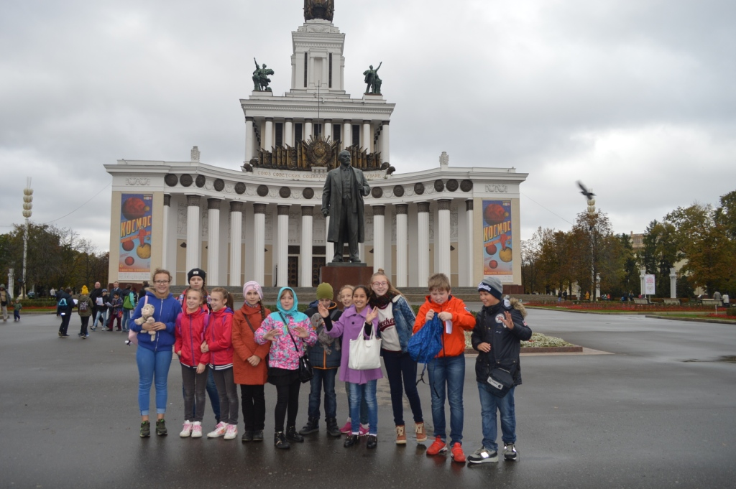
В интеллектуальном поединке сразились несколько школьных команд - «Московские тигры», «Весёлые ребята», «Телепарк» и «Эрудит».
Знатоки истории и краеведения открыли сезон олимпиад в новом учебном году. Год от года задания становятся сложнее, но и интереснее. Совершенствуются также и участники олимпиад, наращивая свой интеллектуальный потенциал.
По словам ребят, они узнают много нового, а участие в олимпиаде дает возможность повысить свой образовательный уровень, равно как и самооценку, выполняя непростые задания. Подростки видят, как меняется Москва, как благоустраиваются парки, совершенствуется музейное дело. и Московские школьники с интересом и нетерпением ждут, когда на ВДНХ реализуется проект «Лента Мёбиуса», благодаря которому сеть велодорожек свяжет удалённые уголки парка.

Адрес страницы: http://kosino-uhtomski.mos.ru/presscenter/news/detail/3926296.html
Управа района Косино-Ухтомский города Москвы

